NEOBVEZNI IZBIRNI PREDMET TEHNIKA

ADVENTNI VENČEK ali NAMIZNA DEKORACIJA
2. ura
Če si že izdelal adventni venček, in še nisi poslal fotografije, jo pošlji danes.
KDOR JE POSLAL FOTOGRAFIJO, JE OPRAVIL DELO ZA 2 TEDNA IN JE DANES PROST.

Ostali naredite praznično dekoracijo.

NAJPREJ NABERI MATERIAL.
NABERI ŠE DRUGO ZELENJE. NPR.: BRŠLJAN, BOŽJE DREVCE, PUŠPAN, CIPRESA, RESA…, svečke, trakovi, okraski
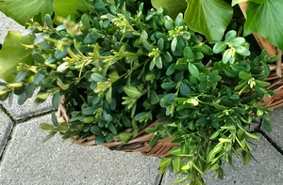
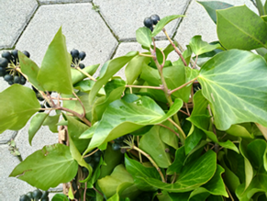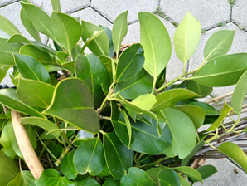
Bršljan Božje drevce ali bodika Pušpan
IDEJE
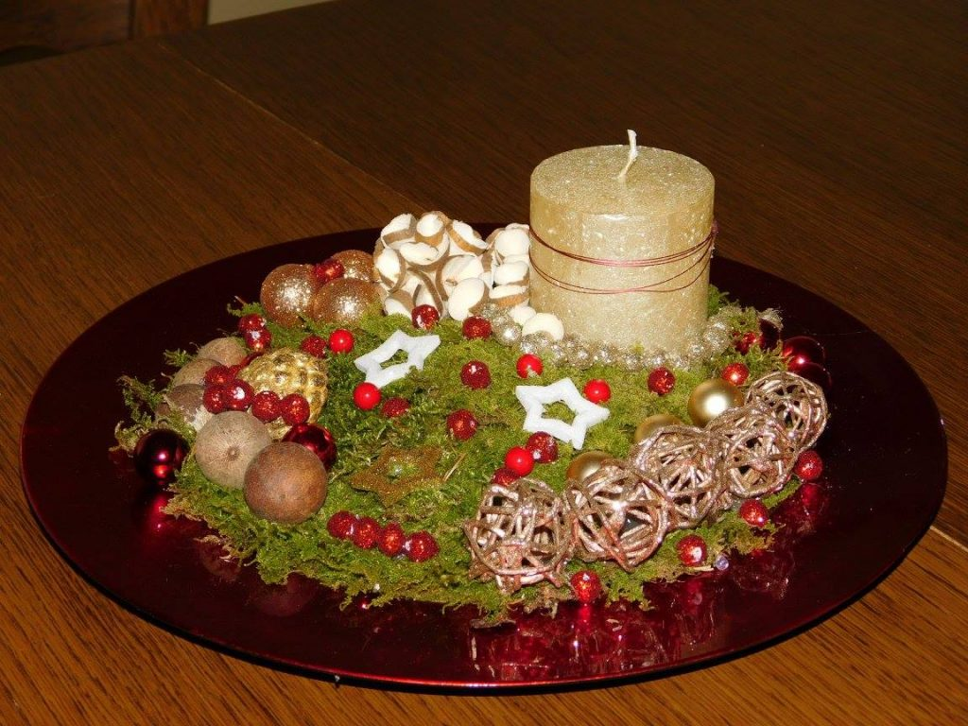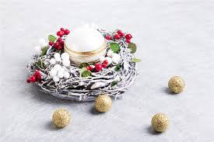
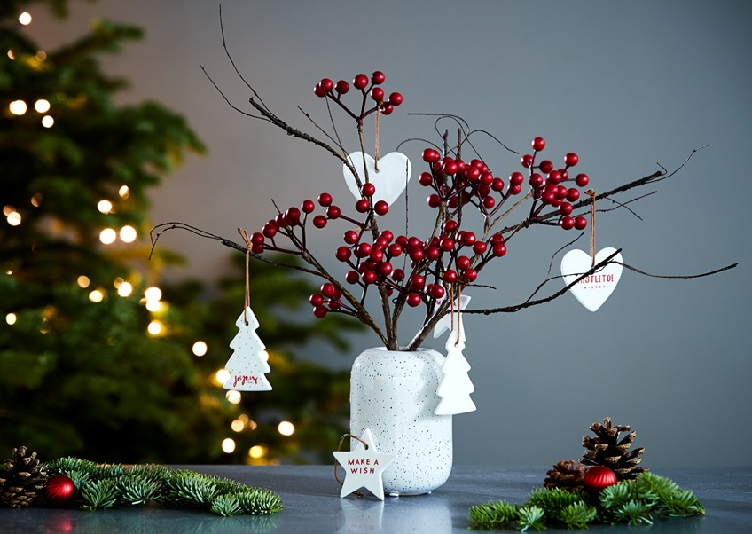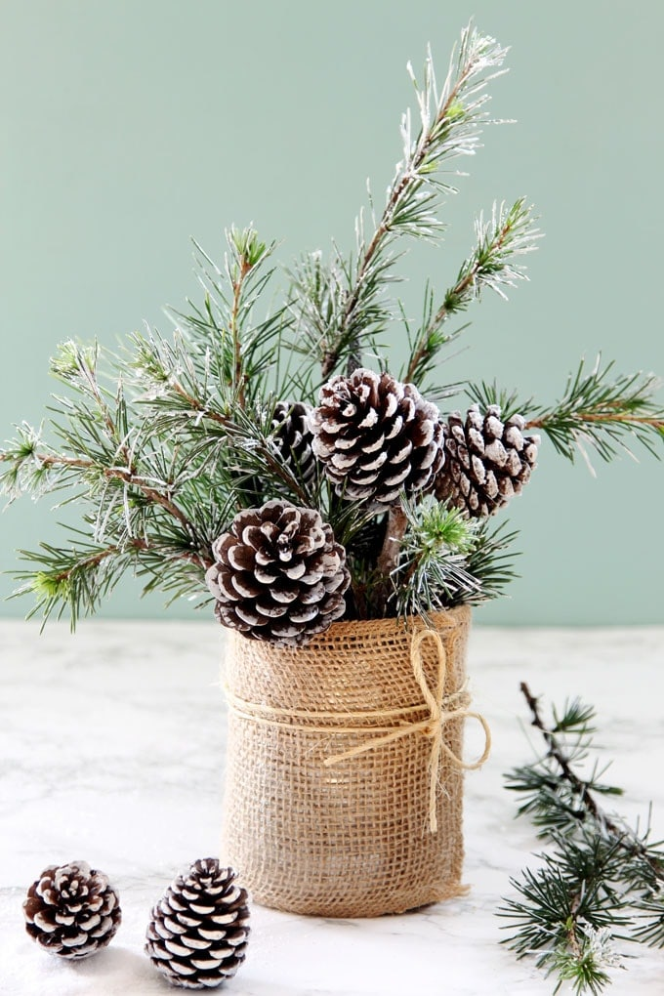

4. in 5. razred – pošlji fotografijo na elektronsko pošto do 2. 12. 2020
E-MAIL franciska.hvalc@guest.arnes.si
6. razred – naloži v e-zvezek v Teamsih v ekipi izbirni predmeti do 2. 12. 2020.

